1. Elektrikilbiruumi vahelaest uute läbi minevate elektrikaablite ümbrused tihendada mittepõleva materjaliga. Tehtud

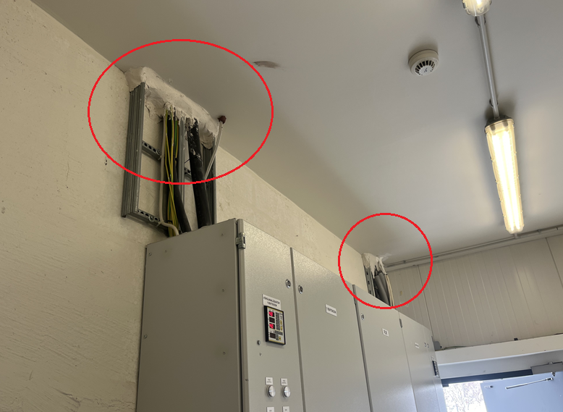

1. Tagada põlevmaterjali ladustamine kaubandushoone välisseinas olevatest ukse-, akna- või muust avadest vähemalt nelja meetri kaugusel. korras

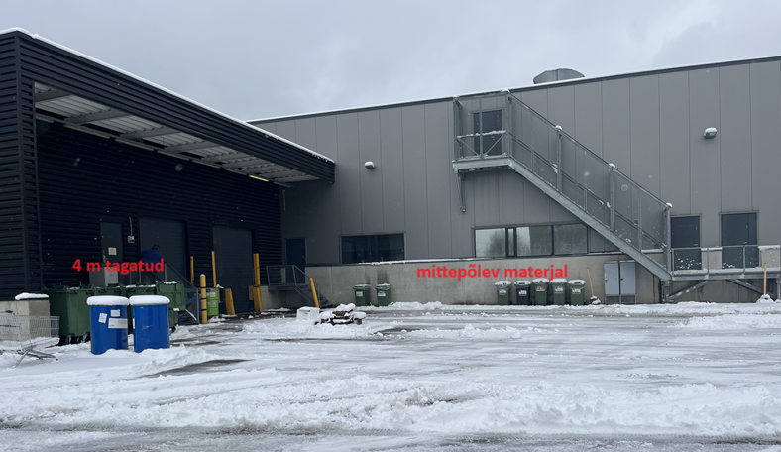

1. Tähistada varuväljapääs laadimissillal valgustatud evakuatsioonimärgiga ning paigaldada lao tõstevärava juures evakuatsioonitee suunamismärk nii, et märgil näidatud suunas liikudes juhitakse isik evakuatsioonipääsu suunas ja see oleks nähtav kogu evakuatsioonitee ulatuses.

Ei saa punktist hästi aru, evakuatsioonivalgusti on olemas.

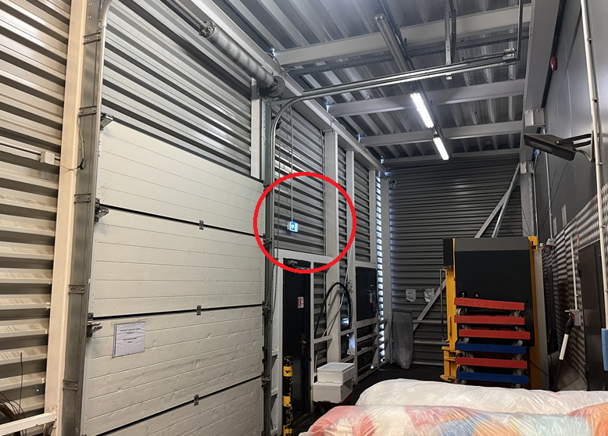

6. Määrata evakuatsiooniuste kontrolli ning hoolduse eest vastutav isik ning teostada uste regulaarset kontrolli nõuetekohase talituse tagamiseks hädaolukorras. Nõuet määrata vastutavat isikut pole, uksed tuleb üle vaadata.

7. Koristaja ruumi uks, põlevvedelike hoiukoht tähistada „Tuleohtlik aine“ ohutusmärgiga. Koristaja ruumis põlevvedelike ei ladustata.

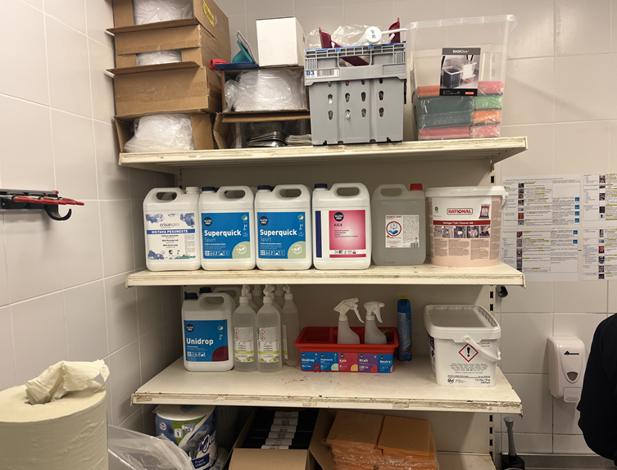

8. Tagada tulekahjuandurite täiendavalt paigaldamine ruumidesse, mis on anduritega varustamata. tehtud

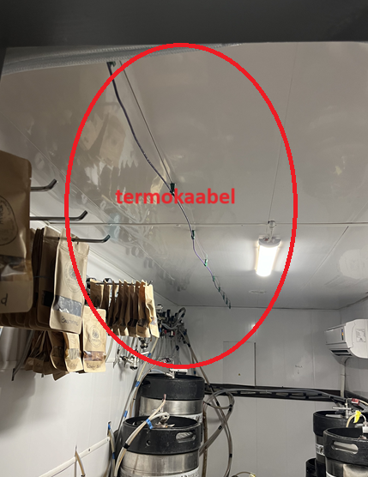 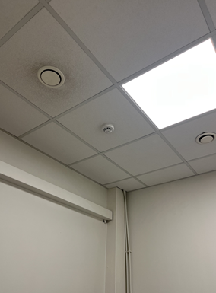

11. Kõrvaldada automaatse tulekustutussüsteemi hooldusel 27.03.2018 tuvastatud puudused.

Kinnitame, et tehtud.

12. Tagada ventilatsioonisüsteemis asuvate tuletõkkeklappide kontroll ja vajadusel ka hooldus. Teostatud hooldustööd fikseerida kirjalikult. Tähtaeg 15.05.2024

13. Turvavalgustussüsteemi hooldusdokumentatsioon vormistada nõuetekohaselt- lisada süsteemi kirjeldus/paiknemisskeem hooldusjuhendi koosseisu. Tähtaeg 15.05.2024

14. Tagada kaubandushoone evakuatsiooniskeemi täiendamine selliselt, et sellel oleksid välja toodud kõik ruumid ja liikumisteed laos vastavalt hoones reguleeritud evakuatsiooniga.

Olemas. Skeem järgmisel lehel.

